Федеральное агентство по образованию

Государственное образовательное учреждение высшего профессионального образования

«Томский политехнический университет»

Кафедра ЭАФУ

ЛИНЕЙНЫЕ ЭЛЕКТРИЧЕСКИЕ ЦЕПИ ПОСТОЯННОГО ТОКА

Лабораторная работа №1
по курсу «Электротехника и электроника

Томск – 2009
Цели проведения лабораторной работы

- изучение свойств идеальных и реальных источников электрической энергии;
- экспериментальная проверка законов Ома и Кирхгофа;
- экспериментальная проверка основных соотношений при различных способах соединения потребителей и источников энергии;
- экспериментальная проверка основных соотношений при эквивалентных преобразованиях в цепях.

Ход работы

- Собрать замкнутую цепь, состоящую из идеального источника ЭДС, резистора и амперметра. Параллельно резистору подключить вольтметр. Значение ЭДС источника ЭДС и значение сопротивления резистора выбрать произвольно. Изменяя сопротивление резистора от 0 до выбранного значения, построить зависимость тока через резистор от приложенного напряжения в Excel. По полученной зависимости сделать выводы.
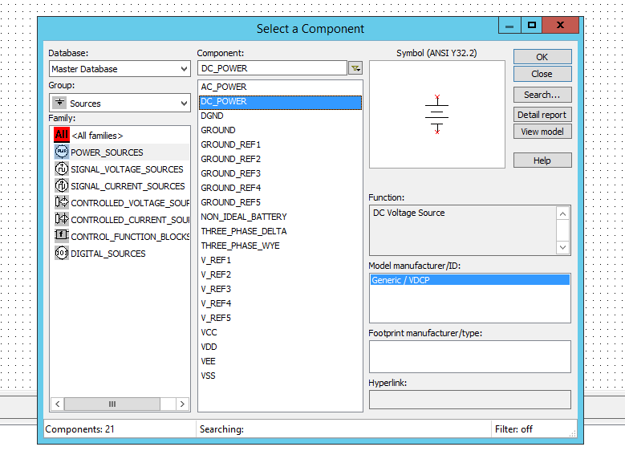
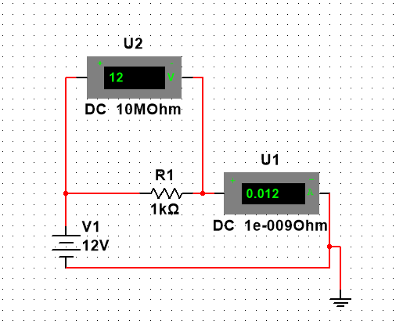
- Собрать замкнутую цепь, состоящую из идеального источника тока, резистора и амперметра. Параллельно резистору подключить вольтметр. Значение тока источника тока и значение сопротивления резистора выбрать произвольно. Изменяя значение сопротивления резистора от 0 до выбранного значения, построить зависимость тока через резистор от приложенного напряжения. По полученной зависимости сделать выводы.
Идеальный источник ЭДС характеризуется постоянной электродвижущей силой и нулевым внутренним сопротивлением. Идеальный источник тока характеризуется постоянным током и бесконечным внутренним сопротивлением.
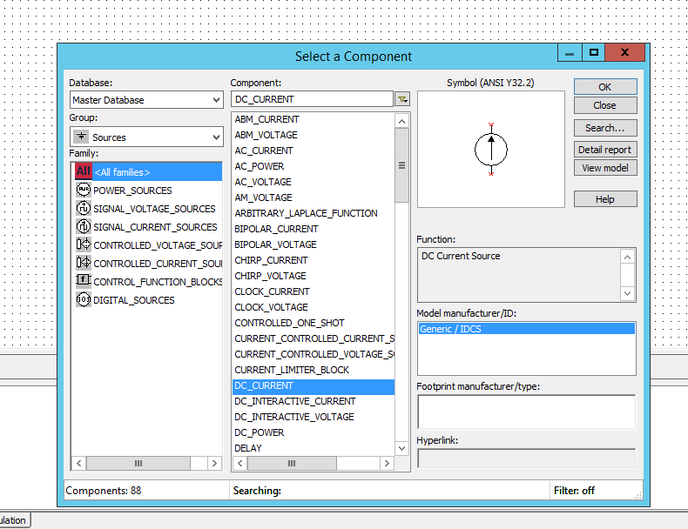

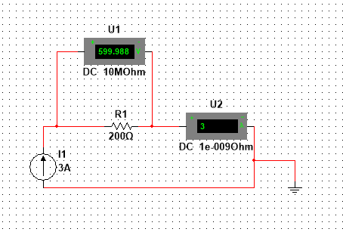
- Собрать замкнутую цепь, состоящую из реального источника ЭДС, резистора и амперметра. Параллельно резистору подключить вольтметр. Значение ЭДС источника ЭДС, значение внутреннего сопротивления источника ЭДС и значение сопротивления резистора выбрать произвольно. Изменяя сопротивление резистора от 0 до выбранного значения, построить зависимость тока через резистор от приложенного напряжения. По полученной зависимости сделать выводы.
Эквивалентная схема реального источника напряжения представляет собой последовательное включение идеального источника ЭДС и внутреннего сопротивления r.
- Собрать замкнутую цепь, состоящую из реального источника тока, резистора и амперметра. Параллельно резистору подключить вольтметр. Значение тока источника тока, значение внутреннего сопротивления источника тока и значение сопротивления резистора выбрать произвольно. Изменяя сопротивление резистора от 0 до выбранного значения, построить зависимость тока через резистор от приложенного напряжения. По полученной зависимости сделать выводы.
Эквивалентная схема реального источника тока представляет собой параллельное включение идеального источника тока и внутреннего сопротивления r.
- По результатам, полученным в пункте 3, проверить выполнение закона Ома для участка цепи и закона Ома для полной цепи. Сделать выводы.
- Собрать схему, состоящую из идеального источника ЭДС, трех последовательно соединенных резисторов и необходимых измерительных приборов. Проверить основные соотношения для токов, напряжений и сопротивлений для последовательно соединенных потребителей. Сделать выводы.
- Собрать схему, состоящую из идеального источника ЭДС, трех параллельно соединенных резисторов и необходимых измерительных приборов. Проверить основные соотношения для токов, напряжений и сопротивлений для параллельно соединенных потребителей. Сделать выводы.
- Собрать схему, состоящую из последовательно соединенных 3 реальных источников ЭДС, резистора и необходимых измерительных приборов. Экспериментально проверить основные соотношения для последовательно соединенных реальных источников ЭДС.
- Собрать схему, состоящую из параллельно соединенных 3 реальных источников тока, резистора и необходимых измерительных приборов. Экспериментально проверить основные соотношения для параллельно соединенных реальных источников тока.
- Собрать схему, указанную преподавателем (схема выдается лектором для ИДЗ). Экспериментально проверить выполнение первого и второго законов Кирхгофа для узла и контура схемы, указанного преподавателем. Сделать выводы.
- В той же схеме произвести эквивалентную замену реального источника ЭДС на реальный источник тока. Эквивалентность замены доказать экспериментально.
- Сделать выводы по всей работе.

